规划道路（永胜中路-滆湖中路）新建工程项目

水土保持设施自主验收报备材料接收公示

根据水土保持法及生产建设项目水土保持设施自主验收管理的有关规定，2025年4月3日我局收到规划道路（永胜中路-滆湖中路）新建工程项目的水土保持设施自主验收报备材料。现予以公示，公示期2025年4月7日至2025年4月11日。
联系电话：0519-67898826
通讯地址：江苏省常州市武进区延政中大道18-1号
邮 编：213100
序号 | 生产建设项目名称 | 报备申请单位 | 水土保持设施验收报告编制单位 | 水土保持监测单位 | 验收材料公开网址 | 收到时间
1 | 规划道路（永胜中路-滆湖中路）新建工程项目 | 常州市武进区市政公用事业管理处 | / | / | 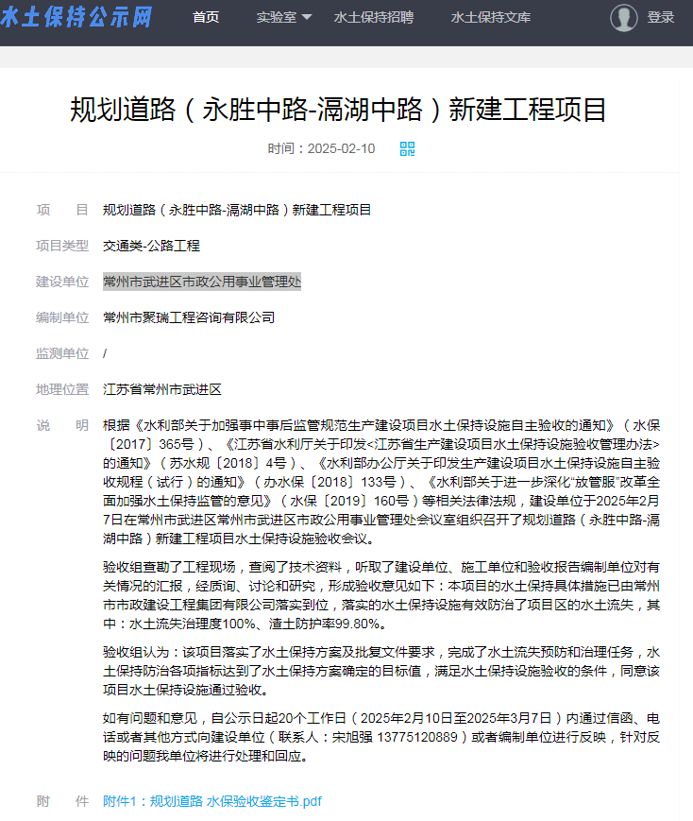 | 2025年4月3日

